Всероссийский конкурс для
школьников
«Юный исследователь»

Научно- исследовательская работа
на тему
«Вычисление давления света с помощью
прибора Крукса»

Автор работы:
Циклаури Лана Анзоровна
11 класс
Место выполнения работы:
МБОУ СОШ №25 им. Героя Советского Союза Остаева А.Е
Научный руководитель:
Бекоева Мая Зауровна,
Учитель физики и астрономии

Владикавказ
2022-2023уч. г.

Оглавление

Введение | 3
Цели и задачи | 4
Историческая справка | 5
Радиометр Крукса | 9
Экспериментальная часть | 12
Заключение | 15
Список литературы | 15

- Введение

На протяжении всей жизни нас окружают удивительные вещи, предметы, места. Мы видим их, но вовсе не потому, что они существуют, а благодаря свету.
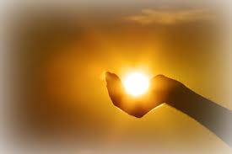
Если бы не свет, то у живых существ не было бы зрения как инструмента, и нам пришлось бы довольствоваться другими органами чувств. Как кроты, проживающие под землей, довольствуются слухом. Что же представляет собой свет? Что это за понятие с точки зрения физики и какое значение он имеет для жизни на Земле?
Тайну света люди пытались раскрыть в течение многих столетий, однако приблизиться к разгадке удалось только в XVIII веке. Сначала датский физик Ганс Эрстеда выяснил, что электроток способен оказывать влияние на стрелку в магнитном компасе, а затем британский математик Джеймс Максвелл сумел доказать, что магнитные и электрические поля существуют в виде волн, распространяющихся со скоростью света.
Из этого ученые дали определение света как формы электромагнитного излучения, которое воспринимается глазом человека.
Установить природу света помогают оптические явления, изучением которых занимается оптика. Эта наука стала одним из первых разделов физики, установившим двойственную природу света. Согласно корпускулярной теории, свет – это поток частиц, называемых фотонами и квантами.
По волновой теории, свет являет собой совокупность электромагнитных волн, при этом возникающие в природе оптические эффекты становятся результатом сложения данных волн. Что интересно, и теория о потоках частиц, и теория о волнах имеют право на жизнь.

- Цели и задачи.
Цель
Целью моей исследовательской работы является вычисление давления света с помощью прибора Крукса, по второму закону Ньютона.
Задачи
- Исследовать давление света, даваемое разными источниками.
- Выбрать квантовую теорию о свете, как поток фотонов, для объяснения давления света.
- Оценить практическую значимость результатов исследования.
Гипотеза исследования: Если на прибор Крукса направить свет, то величину оказываемого давления можно вычислить по второму закону Ньютона.
Практическая значимость: Возможность создания датчиков в сфере нанотехнологии, оценивающих целостность приборов…
Актуальность: Несмотря на то, что давление света незначительно, возможно его применение для разных микромеханизмах.
Сфера применения результатов: Уроки физики , нанотехнологии.
Техническое оснащение: приборы Крукса, весы с разновесами, источники света: лампа на подставке, фонарик от телефона, сухое горючее, секундомер, линейка, компьютер.
Учебно-методическое оснащение: научно-популярные издания по физике и технике.
Информационное оснащение: Интернет, печатные источники.
Методы исследования: эксперимент, физика, логика, математика.

- Историческая справка

- Теория светового давления
Впервые предположение о том, что давление света существует, было сделано немецким учёным Иоганном Кеплером в XVII веке.
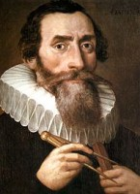
Иоганн Кеплер
Изучая поведение комет, пролетающих вблизи Солнца, он обратил внимание на то, что хвост кометы всегда отклоняется в сторону, противоположную Солнцу. Кеплер предположил, что каким-то образом это отклонение вызывается воздействием солнечных лучей. Теоретически существование светового давления было предсказано в XIX веке британским физиком Джеймсом Клерком Максвеллом, создавшим электромагнитную теорию и утверждавшим, что свет - это также электромагнитные колебания, и он должен оказывать давление на препятствия.
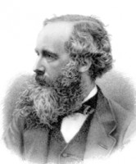
Джеймс Клерк Максвелл
Свет - это электромагнитная волна. Она создаёт электрическое поле, под действием которого электроны в теле, встречающемся на её пути, совершают колебания. В теле возникает электрический ток, направленный вдоль напряжённости электрического поля. Со стороны магнитного поля на электроны действует сила Лоренца. Её направление совпадает с направлением распространения световой волны. Эта сила и есть сила светового давления. По расчётам Максвелла, солнечный свет производит на чёрную пластину, расположенную на Земле, давление определённой величины (р = 4 ·10⁻⁶ Н/м²). А если вместо чёрной пластины взять светоотражающую, то световое давление будет в 2 раза больше. Но это было всего лишь теоретическое предположение. Чтобы доказать его, нужно было подтвердить теорию практическим экспериментом, то есть измерить величину светового давления. Но так как его величина очень мала, то практически сделать это чрезвычайно сложно.
На практике это осуществил русский физик-экспериментатор Пётр Николаевич Лебедев. Опыт, проведенный им в 1899 г., подтвердил предположение Максвелла о том, что световое давление на твёрдые тела существует
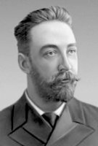
Пётр Николаевич Лебедев

- Опыт Лебедева

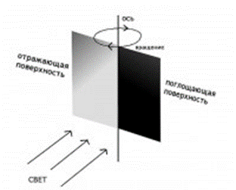
Схематичное изображение эксперимента Лебедева
Для проведения своего опыта Лебедев создал специальный прибор, который представлял собой стеклянный сосуд. Внутрь сосуда помещался лёгкий стерженёк на тонкой стеклянной нити. По краям этого стерженька были прикреплены тонкие лёгкие крылышки из различных металлов и слюды. Из сосуда выкачивался воздух. С помощью специальных оптических систем, состоящих из источника света и зеркал, пучок света направлялся на крылышки, расположенные с одной стороны стерженька. Под воздействием светового давления стерженёк поворачивался, и нить закручивалась на какой-то угол. По величине этого угла и определяли величину светового давления.
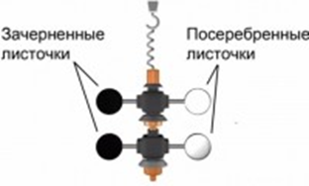
Прибор Лебедева

Но этот эксперимент не давал точных результатов. При его проведении существовали свои сложности. Так как вакуумных насосов в те времена не существовало, пользовались обычными механическими. А с их помощью в сосуде невозможно было создать абсолютный вакуум. Даже после откачивания в нём оставалось некоторое количество воздуха. Крылышки и стенки сосуда нагревались неодинаково. Сторона, обращённая к световому лучу, нагревалась быстрее. И это вызывало движение молекул воздуха. Наверх поднимались потоки более нагретого воздуха. Так как абсолютно вертикально крылышки установить невозможно, то эти потоки создавали дополнительные крутящие моменты. Кроме того, сами крылышки нагревались неодинаково. Сторона, обращённая к источнику света, нагревалась сильнее. В результате оказывалось дополнительное воздействие на угол поворота нити.
Чтобы сделать эксперимент более точным, Лебедев взял сосуд очень большого объёма. Крылышко он сделал из двух пар очень тонких кружочков из платины. Причём толщина кружочков одной пары отличалась от толщины кружочков другой пары. По одну сторону стерженька кружочки были блестящими с обеих сторон, по другую - одну из сторон покрыли платиновой чернью. Пучки света направлялись на них то с одной, то с другой стороны, чтобы уравновесить силы, действующие на крылышки. В результате давление света на крылышки было измерено. Результаты опыта подтвердили теоретические предположения Максвелла о существовании светового давления. А его величина была почти такой же, как и предсказал Максвелл.
В 1907 - 1910 г.г. с помощью более точных экспериментов Лебедев измерил давление света на газы.
Свет, как любое электромагнитное излучение, обладает энергией Е.
Его импульс р = Ev/c2,
где v - скорость электромагнитного излучения,
c - скорость света.
Так как v = с, то р = E/с.
С появлением квантовой теории свет стали рассматривать как поток фотонов - элементарных частиц, квантов света. Ударяясь о тело, фотоны передают ему свой импульс, то есть оказывают давление.

- Солнечный парус
Хоть величина светового давления очень мала, тем не менее, оно может принести пользу человеку.
Ещё в 1920 г. советский учёный и изобретатель Фридрих Артурович Цандер, один из создателей первой ракеты на жидком топливе, выдвинул идею полетов в космос с помощью солнечного паруса.
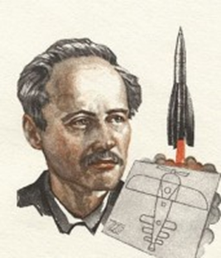
Фридрих Артурович Цандер
Она была очень проста. Солнечный свет состоит из фотонов. А они создают давление, передавая свой импульс любой освещённой поверхности. Следовательно, для того чтобы привести в движение космический аппарат, можно использовать давление, создаваемое солнечным светом или лазером на зеркальной поверхности. Такой парус не нуждается в ракетном топливе, и время его действия не ограничено. А это позволит взять больше груза по сравнению с обычным космическим кораблём с реактивным двигателем.

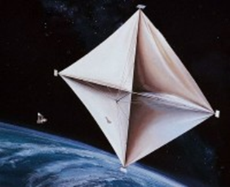
Солнечный парус
Но пока что это только проекты по созданию звездолётов с солнечным парусом в качестве основного двигателя.

- Радиометр Крукса

Радиометр Крукса (или вертушка Крукса) — четырёхлопастная крыльчатка, уравновешенная на игле внутри стеклянной колбы с небольшим разрежением. При попадании на лопасть светового луча крыльчатка начинает вращаться, что иногда неправильно объясняют давлением света.
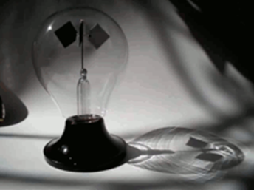
На самом деле причиной вращения служит радиометрический эффект — возникновение силы отталкивания за счёт разницы кинетических энергий молекул газа, налетающих на освещённую, нагретую сторону лопасти и на противоположную, более холодную. Причина вращения лопастей исторически вызывала множество научных дискуссий.

Открыл этот эффект и построил радиометр (вертушку) в 1874 году английский физик и химик Уильям Крукс,
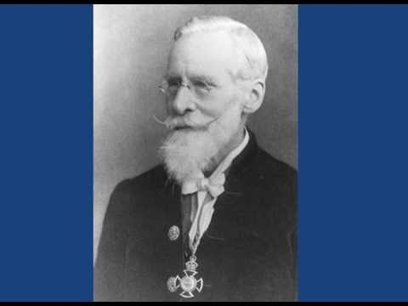
Уильям Крукс
который в ходе одного из исследований, требовавшего очень точного взвешивания веществ, заметил, что в частично разрежённой камере падающие солнечные лучи оказывали воздействие на весы. Изучая этот эффект, он и создал устройство, названное в его честь. П. Н. Лебедев 1901 году измерил силу давления света на твёрдое тело, сумев в ходе весьма тонких экспериментов избавиться от действия радиометрического эффекта.
Радиометр состоит из стеклянной колбы, из которой удалена большая часть воздуха (находящейся под частичным вакуумом). Внутри колбы на шпинделе с малым трением установлено несколько (обычно четыре) вертикальных металлических лопастей из лёгкого сплава, расположенных на одинаковом расстоянии от оси вращения. С одной стороны лопасти или отполированы, или покрашены белой краской, с другой — чёрной.
При воздействии солнечного света, искусственного освещения или инфракрасного излучения (даже тепла рук может быть достаточно) лопасти начинают вращаться без видимой движущей силы: тёмные стороны удаляются от источника излучения, а светлые стороны приближаются. Охлаждение радиометра вызывает вращение в обратном направлении.
Эффект начинает появляться при парциальном давлении вакуума в несколько сотен паскалей, достигает пика на уровне около 1 Па и исчезает, когда вакуум достигает 10−4 Па. При таком высоком вакууме давление фотонного излучения на лопасти можно наблюдать у очень чувствительных приборов (см. радиометр Николса), но этого недостаточно, чтобы вызвать их вращение.
«Радио-» в названии устройства происходит от латинского radius, что означает «луч»; в данном случае имеется в виду электромагнитное излучение. Таким образом, радиометр Крукса может использоваться как прибор, измеряющий интенсивность электромагнитного излучения без вмешательства в само измерение. Такую функцию он может выполнять, например, если внутрь установить вращающийся диск с прорезями, работающий по принципу стробоскопа.
В настоящее время радиометры продаются по всему миру как интересный сувенир, которому для вращения не нужны батарейки. Они бывают различных форм и часто используются в научных музеях для иллюстрации давления света — физического явления, к которому они на самом деле не имеют отношения.
Когда источник излучения направлен на радиометр Крукса, радиометр становится тепловым двигателем. Работа теплового двигателя основана на разнице температур, которая преобразуется в механическое движение. В нашем случае темная сторона лопасти нагревается сильнее, так как лучистая энергия, исходящая от источника света, нагревает её быстрее, чем отполированную или светлую сторону. Когда молекулы воздуха касаются чёрной стороны лопасти, они «нагреваются», то есть увеличивают свою скорость. Подробное описание из-за чего светлые стороны лопастей вращаются первыми приведены ниже.
По мере того, как нагревшиеся лопасти отдают тепло молекулам воздуха, температура внутри колбы увеличивается. «Нагретые» молекулы отдают полученную энергию при соприкосновении со стеклянными стенками колбы, температура которых равна температуре окружающего воздуха. Потеря тепла через стенки колбы поддерживает внутреннюю температуру таким образом, что у двух соседних сторон лопастей создается разница температур. Светлая сторона лопасти холоднее, чем темная сторона, так как некоторое количество тепла передается от темного участка с обратной стороны лопатки. В то же время светлая сторона оказывается немного теплее воздуха внутри колбы. Две стороны каждой лопасти должны быть теплоизолированы так, чтобы светлая сторона лопасти не сразу нагрелась до температуры чёрной стороны. Если лопасти сделаны из металла, то изолирующим материалом может быть чёрная или белая краска. Температура стекла колбы остается практически равной температуре окружающей среды, в отличие от температуры темной стороны лопасти. Более высокое внешнее давление воздуха помогает отводить тепло от стекла.
Давление воздуха внутри колбы не должно быть слишком низким и слишком высоким. Высокий вакуум внутри лампы будет препятствовать вращению, потому что не будет достаточного количества молекул воздуха, чтобы образовать воздушные потоки, которые вращают лопасти и передают тепло наружу, прежде чем обе стороны каждой лопасти достигнут теплового равновесия за счет теплопроводности через их материал. А при высоком давлении разницы температур будет недостаточно, чтобы поворачивать лопасти, так как увеличится сопротивление воздуха — воздушный поток затормозится прежде, чем достигнет противоположной стороны соседней лопасти.

Теории, объясняющие причину вращения лопастей:

1. Сам Крукс неверно предположил, что силы, воздействующие на лопасти, связаны с давлением света. Эту теорию первоначально поддерживал Джеймс Максвелл, который предсказал существование силы света. Такое объяснение ещё часто встречается в инструкциях, поставляющихся вместе с устройством. Первый эксперимент, опровергший эту теорию, был проведен Артуром Шустером в 1876 году, который заметил, что на стеклянную колбу радиометра Крукса оказывала действие сила в направлении, противоположном вращению лопастей. Это показало, что сила, поворачивающая лопасти, создавалась внутри радиометра. Если давление света было причиной вращения, то чем выше вакуум в колбе, тем меньше будет сопротивление воздуха движению, и тем быстрее лопасти должны вращаться. В 1901 году с помощью более совершенного вакуумного насоса российский ученый Петр Лебедев доказал, что радиометр работает только когда в колбе находится газ под низким давлением; в высоком вакууме лопасти остаются неподвижными. Действительно, если давление света было бы движущей силой, то радиометр вращался в обратном направлении, так как фотон, отраженный светлой стороной лопасти, передаст ей больше момента, чем фотон, поглощенный темной стороной. На самом деле давление света слишком мало, чтобы привести лопасти в движение.
Частичное объяснение вращения заключается в том, что молекулы газа, ударившиеся о темную сторону лопасти, будут забирать часть её тепла, отскакивая с увеличенной скоростью. Если молекула получает такой прирост в скорости, то это фактически означает, что на лопасти оказывается небольшое давление. Дисбаланс этого эффекта между теплой темной стороной и более холодной светлой означает, что общее давление на лопасти эквивалентно давлению на темную сторону, и в результате лопасти крутятся светлой стороной вперед. Проблема этой теории состоит в том, что в то время как более быстро движущаяся молекула оказывает больше силы, она также лучше препятствуют другим молекулам, движущимся по направлению к лопасти, так что суммарная сила, действующая на лопасть, должна остаться точно такой же — чем больше температура, тем больше снижение локальной плотности молекул. Спустя годы после того, как это объяснение было признано неверным, Альберт Эйнштейн доказал, что два давления не компенсируют друг друга из-за температурной разницы на краях лопастей. Предсказанной Эйнштейном силы было бы достаточно, чтобы двигать лопатки, но лишь с небольшой скоростью.

- Экспериментальная часть
Целью моей исследовательской работы является вычисление давления света с помощью прибора Крукса, через второй закон Ньютона.
В работе применили два прибора Крукса: один целый, рабочий, второй поломанный, который пришлось разобрать на части , ради эксперимента.

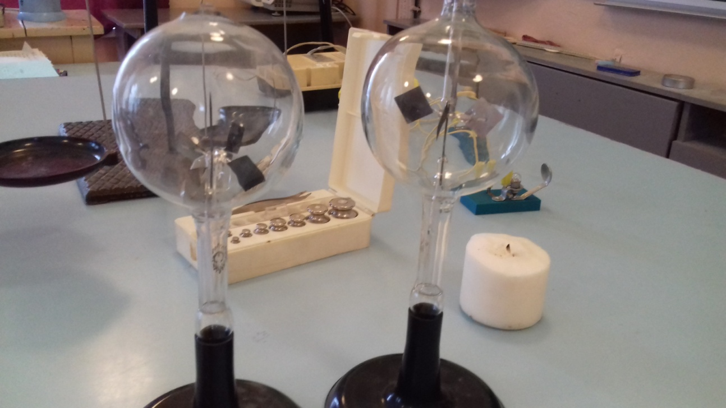

Так как применение формулы
p=(1+ρ)
для расчета давления, оказался для меня невозможным, то есть не было возможности узнать интенсивность света , для источников, применяемых в моем исследований, решили с моим наставником, вычислить давление света по формуле
p= (1)
где сила давления, S – площадь платины, находим измерением линейкой сторон пластины из прибора Крукса. Таким образом связали электродинамику Максвелла с механикой Ньютона.
Силу давления вычисляем по второму закону Ньютона
(2)
Где - центростремительное ускорение, задаваемое силой давления света
- масса одной пластины, которую находим взвешиванием на весах пластины из прибора Крукса.
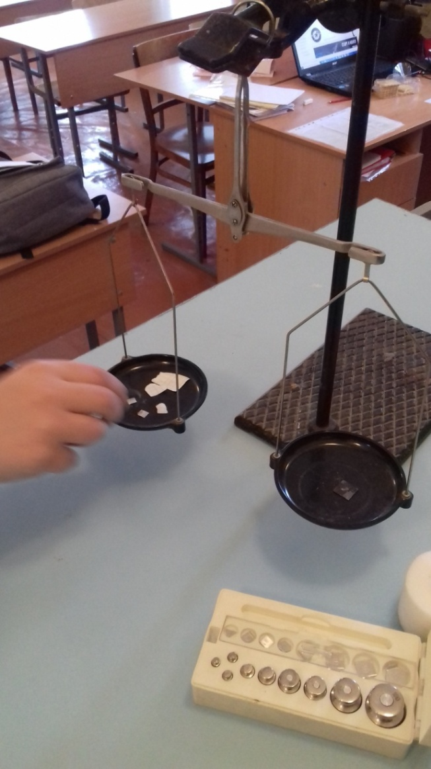
Центростремительное ускорение вычисляем по формуле
= (3)
Где R-радиус вращения пластины в приборе Крукса, измерили с помощью линейки
- скорость вращения пластины, вычислили по формуле
(4)
T- период вращения пластины в приборе Крукса, при освещении светом, вычислили по формуле
T= (5)
Где t=60 секунд, отчитывала секундомером
N- число оборотов пластины в приборе Крукса за 60 секунд .
В результате подстановки формул 2,3,4,5 в 1, получили окончательную формулу для расчета давления света
p=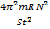
Измерениями получили следующие значения:
m=50мг=5*кг
R=26cм=0,26м
S=196=196*
t=60 с
=9,8596
- В первом опыте применяли источник света – лампа накаливания от светильника , =12
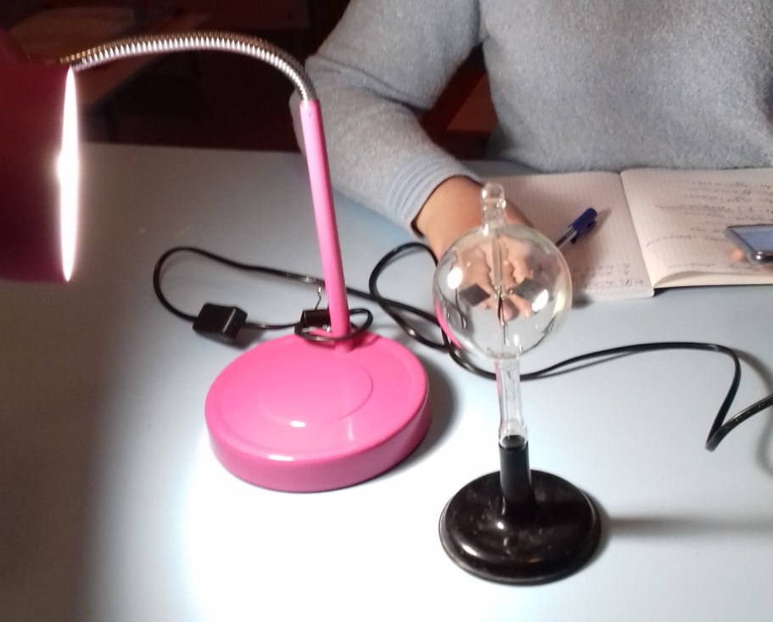
=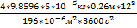 = 104*Па=1Па
- Во втором опыте применили источник света – фонарь от телефона , =7

==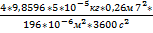 =35,5Па

- В третьем опыте применили источник света - зажженное сухое горючее, =45
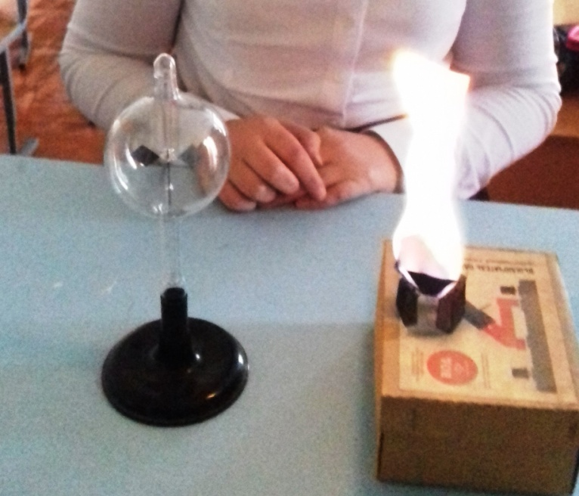
==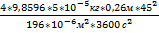 =32159*Па
- Заключение

Исследования и вычисления показали, что:
- Свет обладает давлением
- Свет исходящий от разных источников обладает разным давлением
- Чем больше давление света, тем скорость вращения вертушки в приборе Крукса больше

- Список литературы

1. Хрестоматия по физике. «Просвещение» 1987г.
2. «Энергия невидимого света». В.З.Гуревич «Наука» 1973г.
3. Сайт Wikipedia
4. Сайт physbook.ru

